Les règles de voile :
http://www.vyc.be/regles/regles.htm

Qui à la priorité dans la manœuvre ?
 | Dans le vent | Sous le vent
Babord amure
Tribord amure

Amure et pas Armure !!!

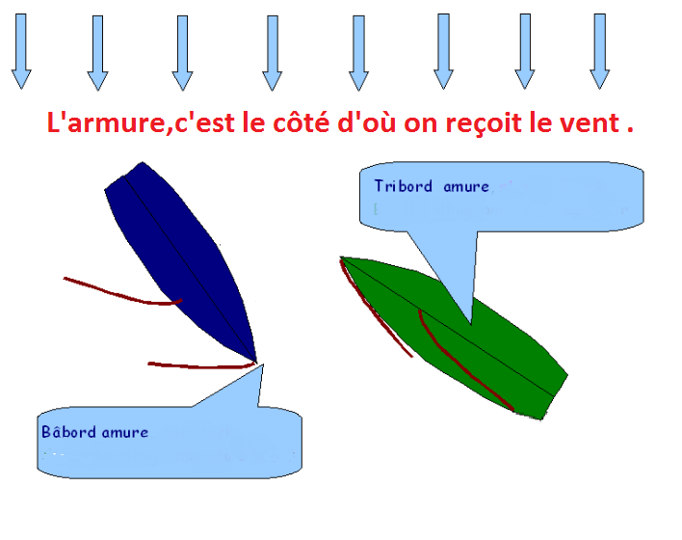

http://www.vyc.be/regles/regles.htm

Loffer et abattre
Loffer : remonter le vent | Abattre : suivre le vent
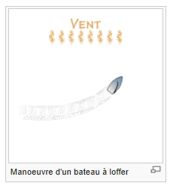 | 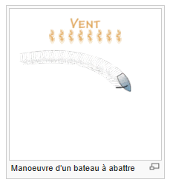
Les voiliers modernes ont tendance à loffer .  Si on ne fait rien ,ils seront juste dans l’axe du vent et ils vont s’arrêter .  Comme on va plus vite en recherchant l’axe du vent,on appelle ces voiliers des « ardants » | Les voiliers anciens ont tendance à abattre .  Si on ne fait rien, ils auront le vent dans le dos et continuerons à avancer « a perpet » ….  Comme on va moins vite avec du vent dans le dos ,on appelle ces voiliers des « mous » .

Engagement ou pas ?
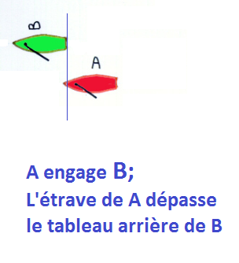

1° Règle cas 1 :
Même sens et 1 Babord et l’autre Tribord amure …
Tribord amure a la priorité sur babord amure .

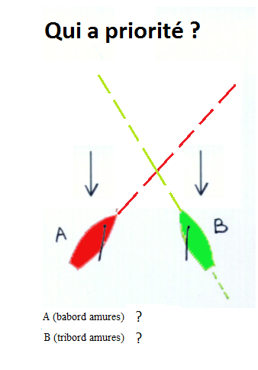

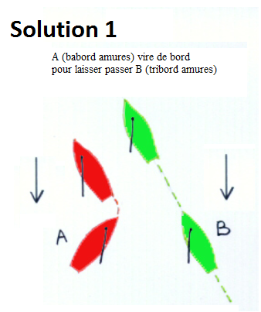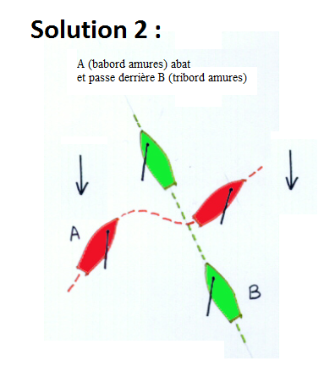

1° Règle cas 2 :
Sens opposé et 1 Babord et l’autre Tribord amure …
Tribord amure a aussi la priorité sur babord amure .

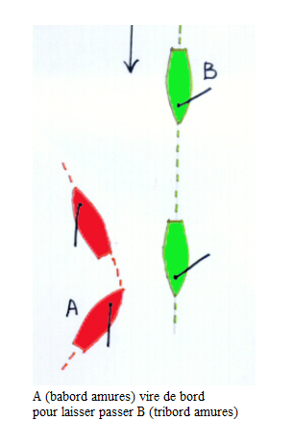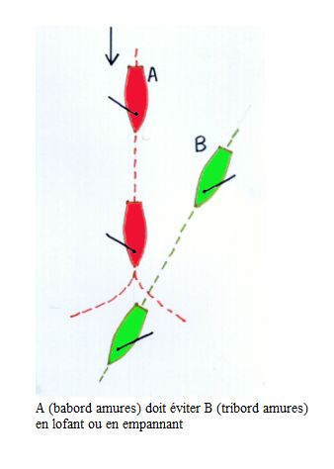

2° Règle cas 1
Tous les deux même amure et même sens : .
Le « sous le vent » a la priorité sur le « au vent » .…
Que ce soit pour passer devant l’autre ou pour changer de route …..
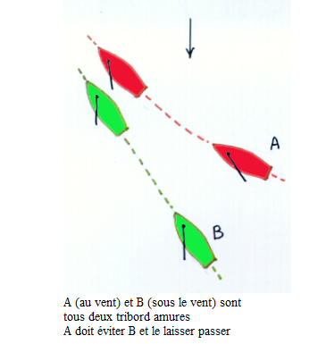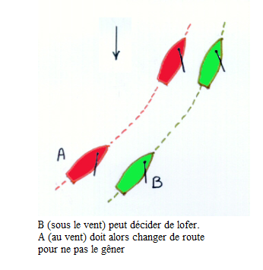

2° Règle cas 2 :
Même amure mais sens opposés :
Le « sous le vent » a la priorité sur le « au vent » .…

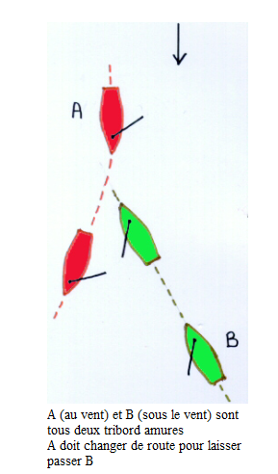

Le bateau rattrapant .
A va plus vite que B et le rattrape .
Pour le rattraper il a 2 choix : loffer ou abattre .
Si il loffe ,il n’a pas la priorité et B peut lui aussi loffer pour le gêner .
Si il abat il a la priorité,mais ensuite,il ne pourra pas loffer
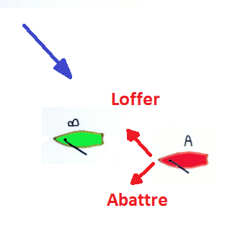
Le passage des marques :

L’approche à moins de 2 bateaux de distance d’une marque change « tout » y compris la priorité pourtant absolue (sauf ici) au tribord amure :

C’est celui qui a rattrapé l’autre au moment du passage par cette circonférence qui compte (toute autre évolution en + ou en – après ce cercle n’a aucune conséquence .) pour devenir prioritaire ..
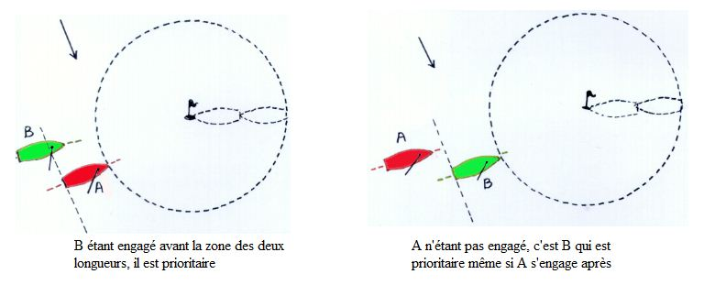

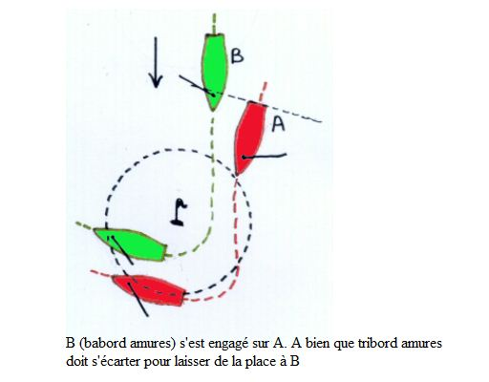 | Tant qu’on est pas au rayon,c’est A qui est prioritaire prcq « Tribord amure » .  Au moment où le bateau rattrapé touche le cercle,on prend la photo ; si le rattrapant a dépassé le tableau arrière du rattrapé,c’est lui qui devient prioritaire tanrt que les 2 sont dans le cercle

